2017 台灣電加工學術研討會
2017 Taiwan Electrical Machining Academic Workshop

◎指導單位：經濟部中小企業處
◎主辦單位：台灣電加工學會、 金屬工業研究發展中心育成中心、逢甲大學機械與電
腦輔助工程學系
◎協辦單位：國立中央大學機械系(生產力4.0計劃)、 徠通科技股份有限公司

緣起與目的

面對其他先進國家的經濟競爭，製造技術的不斷精進與產品高值化才是真正的王道。而高值化目標能否落實，則端賴製造技術的精進，因此放電、電化學、雷射、超音波振動等非傳統電加工技術的研發與深化，刻不容緩。理由很簡單,因為這些方法的加工機制皆具有精微化加工特性,是解決高值化工業產品製造瓶頸的重要方法。期望能藉由此次的議題，讓國內業者在相關產品加工上，能透過國外學者專家及業界先進有更多的瞭解及實務的交流。

時間/地點

日期：2017年05月19日（星期五）
時間：09:00~16:30
地點：逢甲大學 第9國際會議廳

名 額

1.限150人額滿為止 (請即刻報名，以免向隅)
完成報名手續後，請來電告知以利核對並確認報名成功
2.報名後請務必前來參加，以免影響他人權益

參加對象
歡迎任何對電加工技術有興趣之廠商及學術單位

參加費用

學生每人NT$400（檢附證件）；一般來賓每人NT$700（皆含講義、午餐）
加入會員即可免費參加---------------
電加工學會-團體會員三位免費名額（超額按一般來賓收費），首次入會7000元
電加工學會-個人會員一位免費名額（超額按一般來賓收費），首次入會700元
電加工學會-學生會員免費，首次入會400元

立即報名

- Email 報名：tseme@mail.mirdc.org.tw
- 洽詢電話：04-23502169轉205 廖小姐/轉535 陳小姐

即日起接受報名，報名截止日期 5月15日 (額滿為止)

敬邀參加

議程表
日期: 2017年05月19日（星期五）

時 間 | 研 討 內 容 | 主講人/簡介
08:30 ~ 09:00 | 報 到
09:00 ~ 09:10 | 貴賓致詞 | 台灣電加工學會  顏炳華 名譽理事長  崔海平 理事長
09:10 ~ 10:00 | 【Keynote speech】  題目：Latest Research Topics on Electrochemical Machining and Electrical Discharge Machining | 東京農工大學  夏恒 教授
10:00 ~ 10:50 | 題目：工業4.0時代的人才培育 | 廣島大學  山根 八洲男 教授
10:50 ~ 11:20 | 休憩:參加者交流  Poster session:電加工學會第二屆論文發表 Poster session: 工具機主軸技術成果發表
11:20 ~ 12:10 | 題目：放電加工技術的發展與應用 | 國立中央大學  顏炳華 教授
12:10 ~ 13:20 | 午餐、交流
13:20 ~ 13:50 | 論文獎頒布
13:50 ~ 14:20 | 題目：台灣線切割放電加工技術發展近況與趨勢 | 徠通科技有限公司  陳嘉斌 特助
14:20 ~ 15:00 | 專車前往徠通科技有限公司
15:00 ~ 16:30 | 參觀徠通科技有限公司
16:30~ | 賦歸

講師簡介

顏炳華 教授
◎學經歷
日本廣島大學博士
國立中央大學 副教授 、主任
日本靜岡大學 副教授
◎現任：
國立中央大學機械工程學系教授
◎研究/擅長領域
切削加工、放電加工、複合加工技術
夏恒 博士
◎學經歷：
東京農工大學 機械系統工學專攻 博士
◎現任：
東京農工大學 機械系統工学専攻 教授
◎研究/擅長領域：
1.特種加工 2.抛光(Polishing) 3.形狀檢測
山根 八洲男 博士
◎學經歷
日本廣島大學博士
廣島大學工學院長, 副校長
日本精密工學會副會長 ◎現任：
廣島大學特任教授
◎研究/擅長領域：
切削加工技術, 工業4.0智慧人才培育
陳嘉斌 特助
◎學經歷
國立彰化師範大學電機工程所碩士
工業技術研究院與美國麻省理工學院菁英計畫成員
◎現任：
徠通科技有限公司總經理室 特助
◎研究/擅長領域
WEDM 電源放電，控制器運動控制

報 名 單
歡迎加入台灣電加工學會，可免費參加!! |  |  |  |  |  |  |  | 會員別：□學生 □個人 □團體□尚未加入
研討會名稱 | 2017年 台灣電加工學術研討會
姓名 | 職稱 | 分機 |  |  | ＊E-mail信箱(必填)
單位名稱 |  |  |  |  |  |  |  |  |  | 電 話
單位住址 | □□□ |  |  |  |  |  |  |  |  | 傳 真
聯絡人 |  |  | 分機/手機 |  |  |  |  |  |  |  | *若無主要聯絡人，此區可免填
E-mail
何處得知此次研討會消息 | □報紙 □郵寄簡章 □海報 □電子郵件 □網路訊息 □傳真資料 □他人告知 □其他____________
公司員工數 | 人 |  |  | 公司產品/屬性
參加費用 |  |  |  | 報名日期 |  | 年月日
*請填完整資料 本表如不敷使用，請自行影印，謝謝！
*填寫完後，請 Email給 廖小姐 tseme@mail.mirdc.org.tw
交通指引
※ 火車
1. 台中火車站請搭西部幹線山。
2. 火車站轉公：從請搭統聯客運 37 號、 125 號；中台灣客運 25 號；台中客運公車 33 號、 35 號；全航客運 號；全航客運 5號。
※ 台灣高鐵
1. 至高鐵台中站六號出口， 至高鐵台中站六號出口， 12 號公車月台，搭乘高鐵快捷和欣客運 號公車月台，搭乘高鐵快捷和欣客運 號公車月台，搭乘高鐵快捷和欣客運 號公車月台，搭乘高鐵快捷和欣客運 -- 僑光 線，逢甲大學站下車。
2. 高鐵台中站，搭計程車經彰快速道路至逢甲大學約 25 分鐘，約 300元
繳費方式： 採用銀行轉帳
兆豐國際商業銀行 銀行代號017 寶成分行 帳號214-10-13066-1 戶名：台灣電加工學會
轉帳匯款成功後，請來電通知 04-23502169#205 廖小姐
或是傳真匯款單 04-23502127
或是E-mail 告知，信箱tseme@mail.mirdc.org.tw

2017年台灣電加工學術研討會

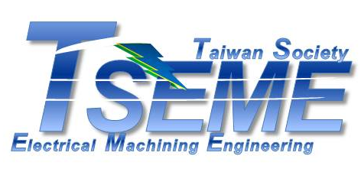
台灣電加工學會
台中市西屯區工業37路25號
電話：(04)23502169轉205/535
傳真：(04)23502127
國內郵資己付
南區郵政管理局
許可證712號

印刷品

煩請敬會相關部門，謝謝!!
邀請函
請立即報名 以免向隅

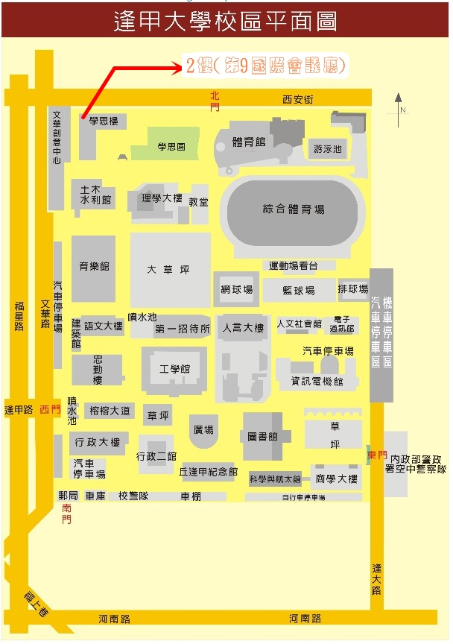


貼心小提醒

連續3年都在人言大樓(第六國際會議廳)
今年2017在學思樓(第九國際會議廳)
不要跑錯地方嚕

台灣電加工學會

